Unità 4: Migliorare la salute: attività fisica e stile di vita sano

Unità 4: Migliorare la salute

NOTE

- A seconda della persona e del suo livello di comprensione, potrebbe essere necessario modificare l'esercizio e le attività.
- Ogni istruzione fornita in questo esercizio dovrebbe essere considerata solo come un suggerimento - il formatore dovrebbe considerare come spiegare l'esercizio e i suoi obiettivi alla persona AAWID in modo che siano il più chiari possibile alla persona.
- A seconda dell'attuale quadro/background di conoscenza della persona, essa potrebbe aver bisogno di più tempo per capire i concetti e svolgere i compiti. In tal caso, si può dividere l'esercizio in più sessioni che possono essere condotte in momenti diversi o in giorni diversi.

Contenuti

La storia di Maria........................................................................4
Esercizio 1: Migliorare la salute di Maria....................................4
Esercizio 2: Giocare con la piramide alimentare........................10
Esercizio 3: Attività fisica e i suoi benefici..................................17
Esercizio 4: Vero o falso sull'invecchiamento sano....................24
Esercizio 1. Migliorare la salute di Maria

Se vogliamo invecchiare con una buona qualità di vita, dobbiamo sviluppare certe abitudini e avere uno stile di vita sano.

In questa unità, ci eserciteremo con alcuni esercizi che mirano ad aiutarci ad invecchiare con una buona qualità di vita.

La storia di Maria

Maria è una donna di 70 anni che vive da sola.

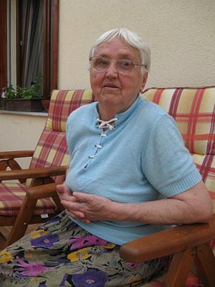

Da quando è andata in pensione, la sua vita sta cambiando. Maria nota che sta gradualmente perdendo la sua capacità di essere attiva e di fare le cose.

Maria non ha più obblighi e si alza tardi la mattina. Non fa colazione e non ha voglia di fare le faccende domestiche.

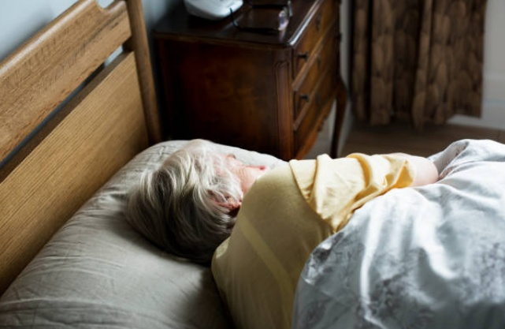

Preferisce avere una persona che faccia le pulizie per lei.

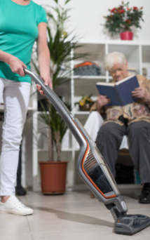

Maria era solita uscire per un caffè…

...e giocare a carte con i suoi amici nel pomeriggio.

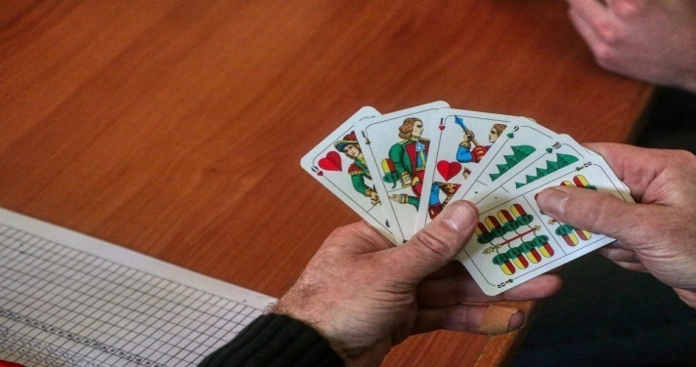

Tuttavia, Maria non vede quasi più i suoi amici perché preferisce stare a casa a guardare la televisione.

Inoltre, mangia cibo surgelato o preparato perché non ha voglia di cucinare.

Infine, Maria ha cambiato la sua routine. Non fa nessuna attività fisica, e l'ultima volta che ha visto il suo medico, ha detto che la sua salute è molto peggiorata e che dovrebbe prendersi un po' più cura di sé.
Attività 1.1. Migliorare la qualità di vita di Maria.

Una volta che i partecipanti conoscono la storia di Maria, l'educatore dovrebbe aprire un dibattito sul fatto che Maria stia facendo le cose correttamente o se dovrebbe cambiare alcuni aspetti della sua vita.

L'educatore può iniziare la discussione mostrando le coppie di immagini sulla destra e sulla pagina seguente.

Una volta che hanno visto tutte le coppie di immagini, ogni partecipante dovrebbe ricevere un foglio di carta (Figura 1) dove dovrebbe scrivere 2 attività che Maria potrebbe intraprendere per migliorare la sua qualità di vita e quindi sperimentare un invecchiamento più sano.

Per finire, condivideremo i diversi suggerimenti di ogni partecipante e commenteremo gli stili di vita più sani.

Figura 1. Stili di vita sani

Stili di vita sani

SALUTARE | POCO SALUTARE
Sport e attività fisica | Mancanza di attività fisica
 | 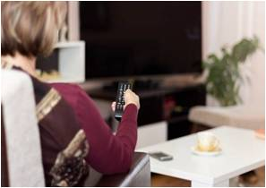
Non fumare | Fumare
 | 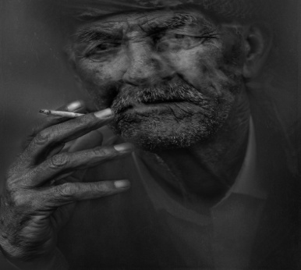
Bevande salutari: succhi di frutta | Bevande poco salutari: bibite zuccherate
 | 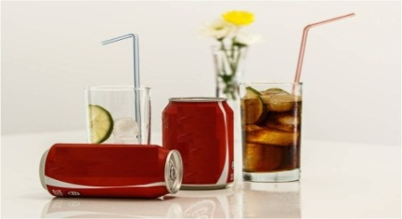

SALUTARE | POCO SALUTARE
Una diet asana e varia | Cibi preparati con ingredienti di bassa qualità e ad alto contenuto di grassi
 | 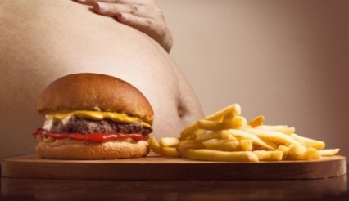
Bere acqua: 2L al giorno | Bere alcol
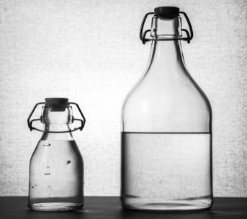

Uscire con gli amici a passeggiare | Rimanere annoiati a casa
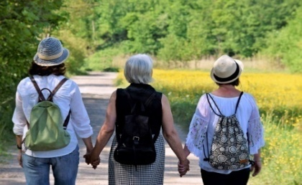

SALUTARE | POCO SALUTARE
Cibi freschi: pesce e verdure | Dolci industriali e pasticceria
 | 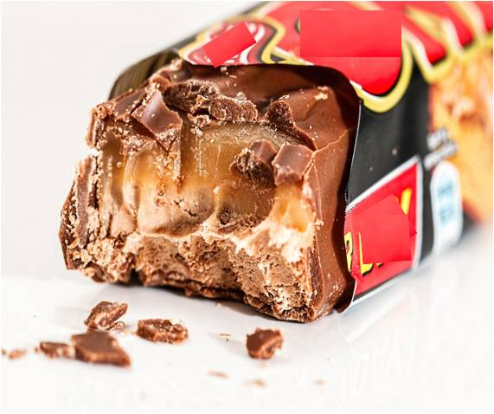
Imparare cose nuove: la pittura | Non fare nulla
 | 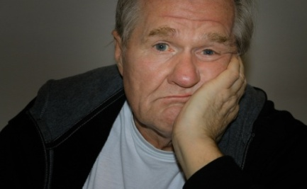
Fare la doccia e mantenersi puliti | Non fare la doccia o lavarsi (mancanza di igiene personale)

Attività 1.2. Creare un menu per Maria

Una corretta alimentazione è un'abitudine molto importante per una buona salute. Quando le persone invecchiano, tendono a mangiare in un modo di cui non hanno bisogno, proprio come abbiamo visto nella storia di Maria. Lei non cucina più e si nutre di cibi surgelati e preparati in momenti casuali.

Per questo motivo, aiuteremo Maria facendo un menù per due giorni (deve includere colazione, pranzo e cena) e stabilendo un programma per i suoi pasti.

Suggeriamo di svolgere l'attività in piccoli gruppi di partecipanti.

L'educatore può utilizzare le tabelle e la piramide alimentare specifica per gli anziani che si trovano in questa pagina e nella successiva.

 | Cibi | Porzioni
1.  Dolci e grassi | 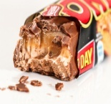 | Mai/Di rado
2.  Latte/yogurt/  formaggio | 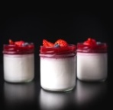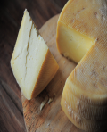 | 3 porzioni
3.  Pesce/carne/  Legume | 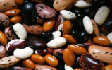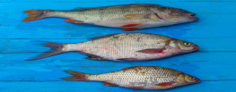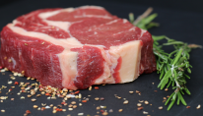 | 2 porzioni
4.  Verdura | 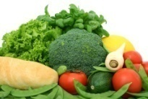 | 3 porzioni
5.  Frutta | 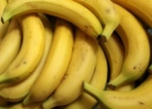 | 2 porzioni
6.  Pane/cerali/  Patate/pasta | 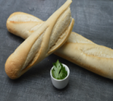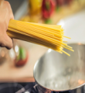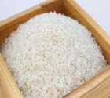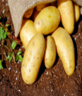 | 6 porzioni
7.  Acqua | 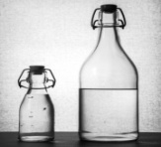 | 8 bicchieri
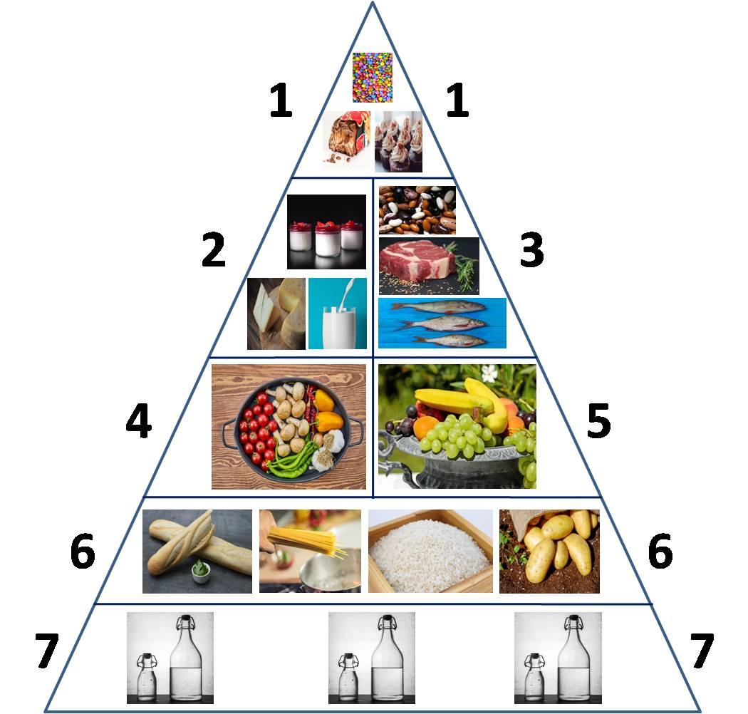
Per fare il menu di Maria, i numeri della piramide e il tipo di cibo scelto devono essere inclusi nelle seguenti tabelle.

Giorno 1 |  |  | Giorno 2
Colazione |  |  | Colazione
Ora |  |  | Ora
Numeri |  |  | Numeri
Menu/piatti |  |  | Menu/piatti
Pranzo |  |  | Pranzo
Ora |  |  | Ora
Numeri |  |  | Numeri
Menu/piatti |  |  | Menu/piatti
Cena |  |  | Cena
Ora |  |  | Ora
Numeri |  |  | Numeri
Menu/piatti |  |  | Menu/piatti

Per finire l'esercizio, si può aprire un dibattito per controllare i numeri che hanno usato e se le proporzioni vanno bene.

